評価問題
次の箱ひげ図は，バスケットボールの試合を１５回行ったときの，３人の得点を表したものです。次の問いに答えなさい。
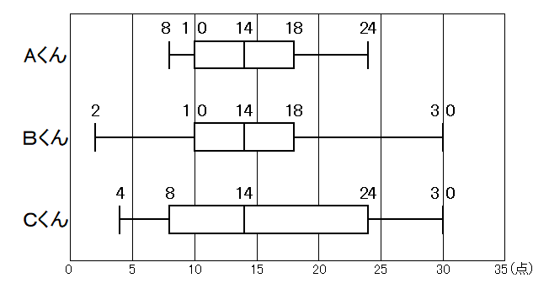

- Ａくんについて，第3四分位数を答えなさい。
- Ａくんの四分位範囲を求めなさい。
- 次の試合の選手を一人選ぶとすると，あなたなら誰を選びますか。またその選手を選んだ理由を3人の箱ひげ図の特徴を比較して説明しなさい。どの選手を選んで説明してもかまいません。
ア Ａくん イ Ｂくん ウ Ｃくん

〔解答〕
（１）１８
（２）（四分位範囲）＝（第3四分位数）―（第1四分位数）
＝１８－１０
＝８

正答例
ア Ａくんを選んだ場合
範囲,四分位範囲ともに最も小さく，最小値が最も大きいため，安定した良い成績が見込めると考えられるから。

イ Ｂくんを選んだ場合
範囲は大きいが３人の中で四分位範囲が小さく最大値が大きいため，安定した成績が見込めるとともに，高い点数を取れる可能性があると考えられるから。

ウ Ｃくんを選んだ場合
範囲は大きいが，第３四分位値と最大値が３人の中で最も大きく，高い点数が取れる可能性があると考えられるから。

解答類型
（１）
解答類型 |  | 正答
１ | １８ と解答しているもの。 | ◎
２ | ８ と解答しているもの。
３ | １０ と解答しているもの。
４ | １４ と解答しているもの。
５ | ２４ と解答しているもの。
９ | 上記以外の解答
０ | 無解答

（２）
解答類型 |  | 正答
１ | ８ と解答しているもの。 | ◎
２ | １０～１８ と解答しているもの。
９ | 上記以外の解答
０ | 無解答

（３）
解答類型 |  |  | 正答
１ | アを選択 | その選手が選ばれる根拠となる箱ひげ図の特徴について記述しているもの | ◎
２ |  | 比較する記述が十分でないが箱ひげ図の特徴について記述しているもの | ○
３ |  | 根拠として誤りがあるまたは読み取りに間違いがある
４ |  | 上記以外または無回答
５ | イを選択 | その選手が選ばれる根拠となる箱ひげ図の特徴について記述しているもの | ◎
６ |  | 比較する記述が十分でないが箱ひげ図の特徴について記述しているもの | ○
７ |  | 根拠として誤りがあるまたは読み取りに間違いがある
８ |  | 上記以外または無回答
９ | ウを選択 | その選手が選ばれる根拠となる箱ひげ図の特徴について記述しているもの | ◎
１０ |  | 比較する記述が十分でないが箱ひげ図の特徴について記述しているもの | ○
１１ |  | 根拠として誤りがあるまたは読み取りに間違いがある
１２ |  | 上記以外または無回答
１３ | 上記以外の解答
０ | 無回答

